魔都70号潮咖实验室，传统企业的零售新尝试
2018年可以说是传统企业翻身的一年，各种跨界，各种潮流，越玩越新潮，让人眼前一亮！2019年初，统一集团打破传统路数，和咖啡潮人们，玩起了不一样的潮咖！
喝咖啡也有人设？
这波操作不服不行！
潮咖VS潮人，人设预热直戳痛点
2018年年底，一波时尚的人物漫画被刷屏了！芬兰式生活家是什么？自拍型健身达人是你吗？偷摸式文青又是谁？喝咖啡的潮人们请对号入座！
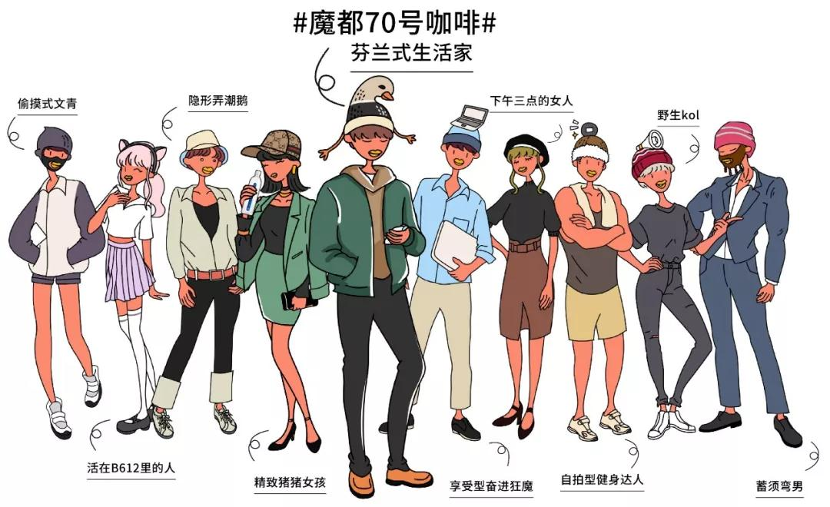
这一系列漫画是统一爱夸矿泉水与魔都无聊鸭公众号合作创造出的符合当下年轻人行为的人设漫画，时尚的画风，扎心的描述，直戳年轻人痛点，让人一秒对号入座！

产品搭配，魔都潮咖套装上线
这次统一爱夸水的“魔都70号潮咖实验室”活动，就是以喜爱精品咖啡的消费者体验为中心，通过让消费者实际感受到好水+好咖啡豆手冲出来的曼妙滋味，感知到“水”的选择，对于口味追求的重要性。不仅人设潮，爱夸水更是带起了潮潮的帽子，水也要有不同的个性在！
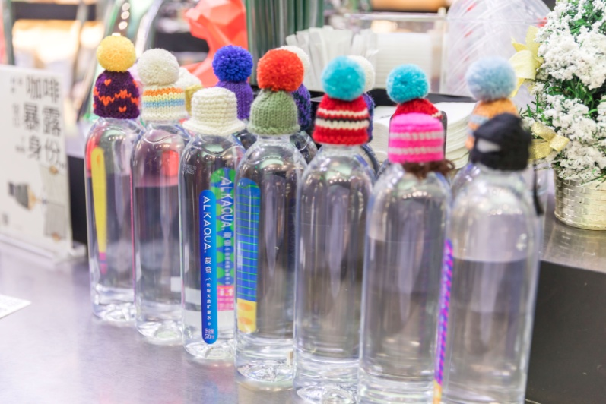
线上线下紧密结合
咖啡也能玩出潮味道！
线上线下结合，魔都70号潮咖来了！
统一爱夸水和APE Caffe、42Coffee、咖啡喝伐三个咖啡品牌联名发起的“魔都70号潮咖”在12月28日正式上线，关键字“潮”，吸引了许多年轻群体的关注。
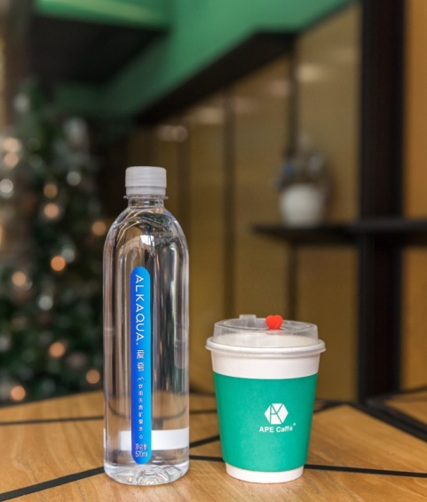
参与感与优越感是新媒体时代传播的重要要素，让消费者参与，并且产生优越感，就愿意在自己的圈层传播。因此，颜值是不可忽视的要素之一！
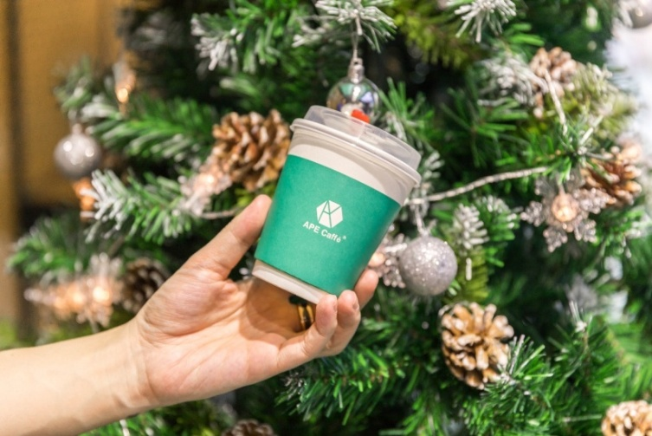
简洁却独具设计感的爱夸水本身就颇具颜值，自问世起就颇受潮人青睐，随便一摆拍。大片感就轻松凹出来！同时此次合作的咖啡品牌从环境到咖啡杯身设计也都颇有网红要素，吸引人拍照分享。
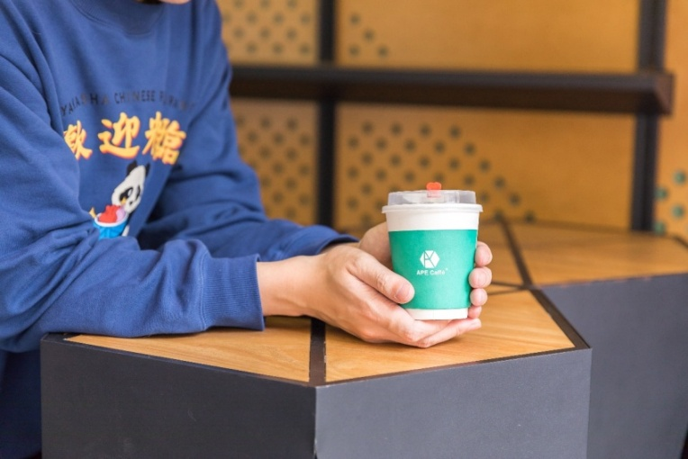
对于80.90.00后的人群，魔都70号潮咖全方面的满足了大家的需求，不管是摆拍还是口味，都是无可挑剔。魔都70号潮咖也引起了媒体们的参与及曝光~
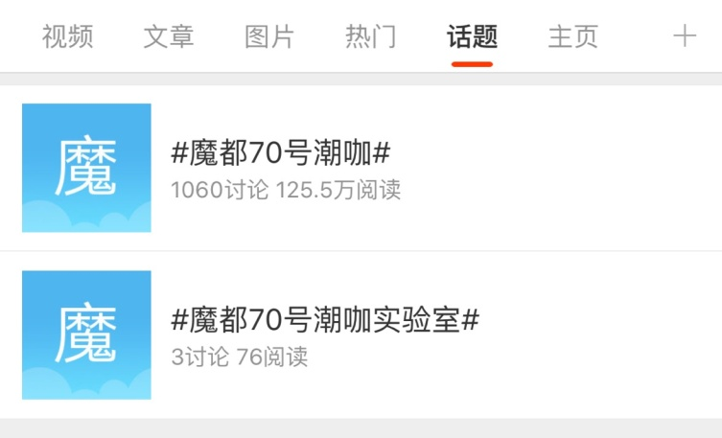
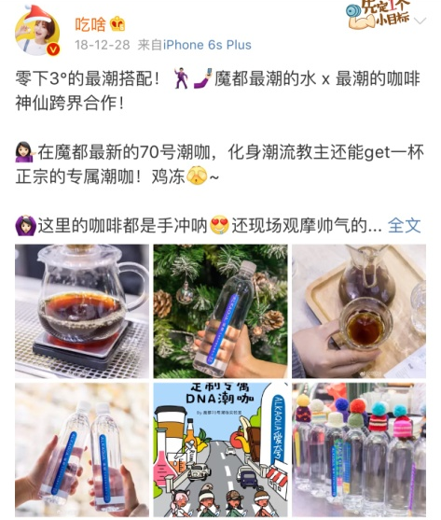

魔都70号潮咖实验室线下引爆
“魔都70号潮咖”上线之后，吸引了一波爱咖啡的时尚青年关注，统一又跟进举办了“魔都70号潮咖实验室”，通过线上线下的合作，利用品牌影响力，征集了一批咖啡弄潮儿，一起把咖啡玩起啦！
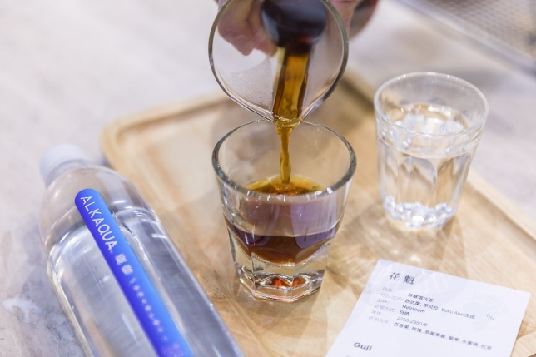

线下活动的方式更好地将统一爱夸水与咖啡紧密联合起来，专业的手冲讲解，加上天马行空的咖啡嘉宾创意，打造了千奇百怪的咖啡口味，探索了水、咖啡、饮品的更多可能。
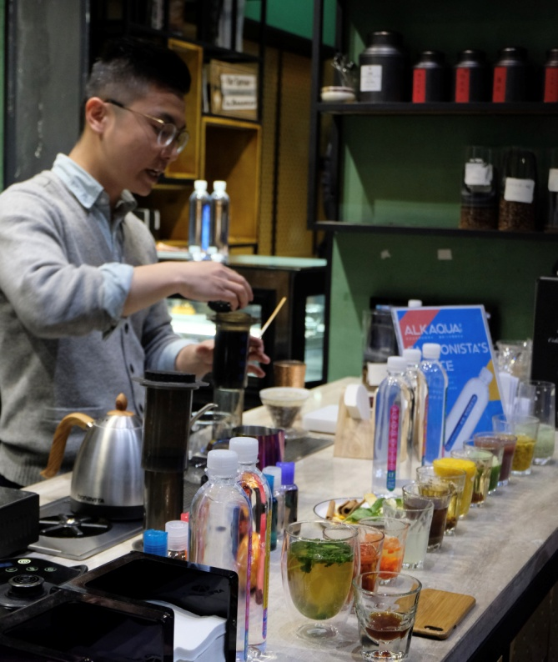

过去的消费模式，一直都是“从货-场-人”，而新零售，是以消费体验为中心，“人-货-场”的转变，从单一零售转向多元零售形式，无处不在的消费场景，可追踪、可优化的数据分析，让线上线下相互融合。
随着新零售概念的出现，传统企业已经不再仅仅遵循传统的方式拓展渠道，近几年来，“跨界”成了许多传统企业突破重围的选择之一。创造话题度高、形式有趣、互动性强的线下活动，精准选择潜在客群，通过痛点撬动UGC，让用户主动传播，从而反哺销量。跨界合作对象与产品本身有着较强关联，更能带动产品认知。这次统一爱夸通过找准目标群体+创新独特+高用户参与度，潮流与品牌的结合，让活动传播力更强。

